中国铁矿石价格指数（CIOPI）
中国钢铁工业协会 2019年12月23日印发

一、进口铁矿石价格（OPI）
12月23日，直接进口铁矿石62%品位干基粉矿到岸价格为90.24美元/吨（即1.4555美元/吨度），环比每吨上升0.15美元，升幅为0.17%，当月平均价格为89.82美元/吨。
12月23日，现货贸易进口铁矿石62%品位干基粉矿人民币含税价格为729.33元/吨，环比每吨上升1.23元，升幅为0.17%，当月平均价格为732.58元/吨。
12月23日，直接进口铁矿石58%品位干基粉矿到岸价格为80.74美元/吨（即1.3921美元/吨度），环比每吨上升0.08美元，升幅为0.10%，当月平均价格为80.21美元/吨。
12月23日，现货贸易进口铁矿石58%品位干基粉矿人民币含税价格为637.06元/吨，环比每吨下降1.60元，降幅为0.25%，当月平均价格为639.17元/吨。
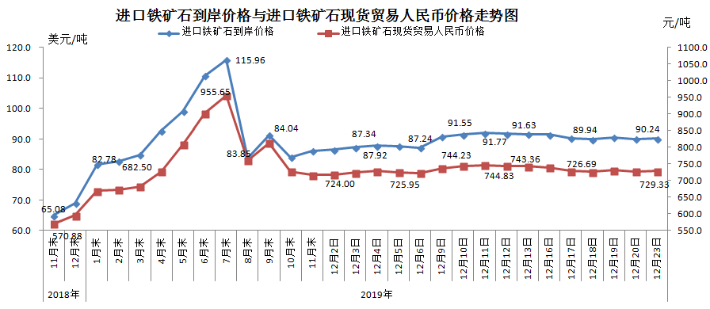
二、国产铁矿石价格
12月23日，国产铁矿石62%品位干基铁精矿含税价格为709.01元/吨，环比每吨下降0.73元，降幅为0.10%；比进口铁矿石低20.32元/吨，降幅为2.79%；当月平均价格为706.69元/吨，比进口铁矿石低25.89元/吨，降幅为3.53%。
12月23日，国产铁矿石65%品位干基铁精矿含税价格为789.97元/吨，环比每吨下降0.84元，降幅为0.11%；当月平均价格为787.41元/吨。
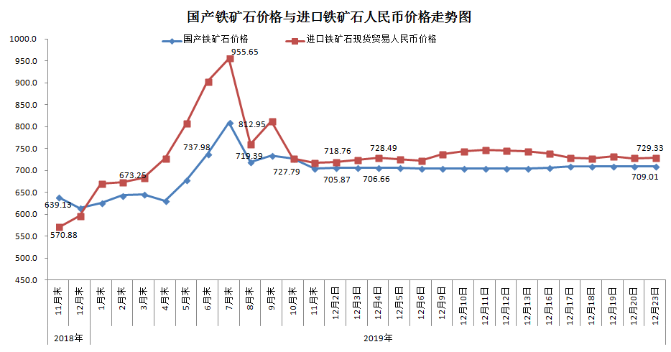
三、中国铁矿石价格指数（CIOPI）
12月23日，中国铁矿石价格指数（CIOPI）332.24点，环比上升0.41点，升幅为0.12%。其中：国产铁矿石价格指数为322.38点，环比下降0.33点，降幅为0.10%；进口铁矿石价格指数为334.10点，环比上升0.56点，升幅为0.17%。
